# NIM : A11.2021.13495

Nama : Nida Aulia Karima

Praktekan perintah-perintah berikut dengan menggunakan MySQL

1. Buatlah database dengan nama **pegawai**

Tuliskan perintahnya : create database pegawai;

1. Masukan ke database **pegawai**

Tuliskan perintahnya : use pegawai;

1. Buatlah tabel dengan nama **dept** (lihat tabel dept di bawah) Ketentuan : tipe data masing-masing field ditentukan Anda sendiri)

Tuliskan perintahnya : create table dept (deptno char(20) primary key, dname char(20), loc char(20));

1. Isikan record-record berikut ke tabel dept

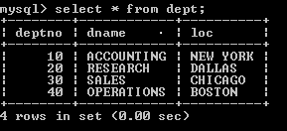

Tuliskan perintahnya : insert into dept values ('10','ACCOUNTING','NEW YORK');

insert into dept values ('20','RESEARCH','DALLAS');

insert into dept values ('30','SALES','CHICAGO'),

-> ('40','OPERATIONS','BOSTON');

1. Buatlah tabel dengan nama **emp** (lihat tabel emp di bawah) Ketentuan : a. tipe data masing-masing field ditentukan Anda sendiri)

b. buatlah **referensial integrity** berdasarkan **foreign key deptno** yang mengacu ke tabel **dept**

dengan kunci **deptno**. Tambahkan option **on update cascade** pada perintah referensial integrity tersebut. Tuliskan perintahnya : create table emp (empno char(20), ename char(20), job char(20), mgr char(20), hiredate char(20), sal char(20), comm char(20), deptno char(20), foreign key (deptno) references dept (deptno) on update cascade);

1. Isikan record-record berikut ke tabel emp.

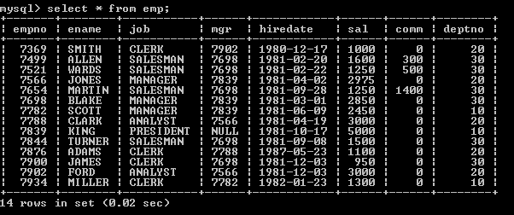

Tuliskan perintahnya :

insert into emp values ('7369','SMITH','CLERK','7902','1980-12-17','1000','0','20');

insert into emp values ('7499','ALLEN','SALESMAN','7698','1981-0220','1600','300','30'),

-> ('7521','WARDS','SALESMAN','7698','1981-02-22','1250','500','30'),

-> ('7566','JONES','MANAGER','7839','1981-04-02','2975','0','20'),

-> ('7654','MARTIN','SALESMAN','7698','1981-09-28','1250','1400','30'),

-> ('7698','BLAKE','MANAGER','7839','1981-03-01','2850','0','30'),

-> ('7782','SCOTT','MANAGER','7839','1981-06-09','2450','0','10'),

-> ('7788','CLARK','ANALYST','7566','1981-04-19','3000','0','20'),

-> ('7839','KING','PRESIDENT','NULL','1981-10-17','5000','0','10'),

-> ('7844','TURNER','SALESMAN','7698','1981-09-08','1500','0','30'),

-> ('7876','ADAMS','CLERK','7788','1987-05-23','1100','0','20'),

-> ('7900','JAMES','CLERK','7698','1981-12-03','950','0','30'),

-> ('7902','FORD','ANALYST','7566','1981-12-03','3000','0','20'),

-> ('7934','MILLER','CLERK','7782','1982-01-23','1300','0','10');

1. Hapuslah record di tabel **dept** yang deptno = ‘40’

Tuliskan perintahnya : delete from dept where deptno='40';

Apakah record tersebut terhapus ? IYA mengapa ? Karena tidak terdapat record data ‘40’ pada table emp yang merupakan foreign key dari deptno tabel dept dan emp.

1. Hapuslah record di tabel **dept** yang deptno = ‘30’

Tuliskan perintahnya : delete from dept where deptno='30';

Apakah record tersebut terhapus ? TIDAK ,mengapa ? Karena terdapat record data ‘40’ pada table emp yang merupakan foreign key dari deptno tabel dept dan emp.

1. Update record di tabel **dept** yang deptno = ‘30’ menjadi deptno = ‘50’

Tuliskan perintahnya : update dept set deptno='50' where dname='SALES';

Jelaskan apa yang terjadi di tabel **dept** dan **emp** akibat dari perintah tersebut : Terjadi perubahan atau update record yang awalnya ‘30’ menjadi ‘50’ pada tabel dept dan emp, dikarenakan saat pembuatan tabel emp menggunakan option on update cascade pada perintah preferensial integritynya.